Когда же мы научимся ценить самое дорогое в этой жизни? 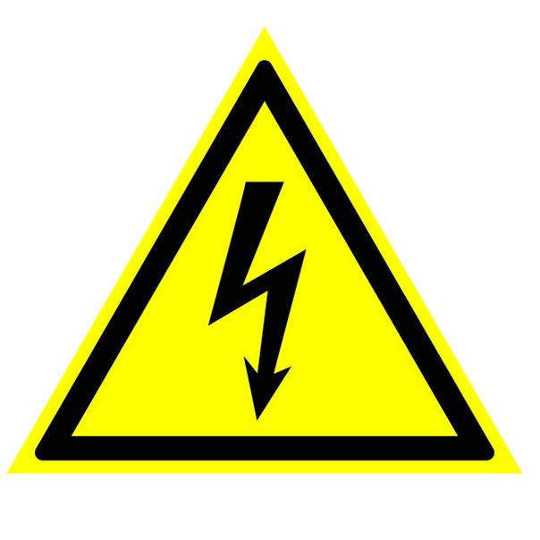

Летняя пора – одна из самых долгожданных, и связана она, прежде всего, с отдыхом, каникулами, отпуском, возможностью заняться любимым делом…
К сожалению, именно в прекрасную пору летних каникул и отпусков растет число несчастных случаев, повлекших гибель и травматизм людей, в том числе детей, по их собственной неосторожности. Отсутствие культуры энергопотребления, игнорирование запрещающих и предупреждающих знаков по электро- и теплотравматизму, славянский менталитет, привыкший рассчитывать на «авось» ежегодно приводит к печальным последствиям.
Статистика свидетельствует: только с начала 2014 года среди населения зафиксировано 6 случаев поражения электрическим током, из них 5 со смертельным исходом. Не поддаются пониманию здравого смысла из года в год повторяющиеся несчастные случаи от поражения электрическим током при рыбной ловле. В 2013 году от соприкосновения удилища с высоковольтными линиями электропередач погибло 4 человека. Печальный список открыт и в июне 2014 года.
Особую тревогу вызывают случаи поражения электрическим током произошедшие с несовершеннолетними. Бесконтрольность поведения и действий подростков со стороны взрослых приводит к трагически неисправимым последствиям. Дети страдают, прежде всего, из-за нашего равнодушия и безучастия в их «маленькой» личной жизни. Родители очень часто не задают себе вопрос: где находится ребенок, куда он может пойти играть и с кем? Простые вопросы «Куда пойдете сегодня? Где бегали вчера?» могут спасти самое ценное в этом мире – жизнь и здоровье ребенка.
В июне 2014 года в Столинском районе Брестской области под действие электрического тока попал девятилетний ребенок, выбравший местом для игр со сверстниками трансформаторную подстанцию. К счастью, получив тяжелую травму в виде термических ожогов руки и ноги, мальчик остался жив. В 2013 году при подобных обстоятельствах ребенок погиб, двое детей получили тяжелые травмы электрическим током.
Уважаемые взрослые! Объясните детям, насколько опасны игры возле объектов, находящихся под напряжением электрического тока: трансформаторных подстанций, опор воздушных линий электропередачи, распределительных щитках, силовых шкафах и других. Проходя мимо таких объектов, остановитесь и попросите своего несмышленого ребенка вслух прочитать предупреждающий знак: «Опасно для жизни!». Спросите «Что ты понял?». Обнимите, и, прижав к себе, скажите ему: «Мы тебя любим! Как же мы без тебя, а ты без нас?». И, возможно, именно этот маленький поступок и эти слова сделают вас по-настоящему счастливыми на всю оставшуюся жизнь.

Для сведения: в рамках профилактики электро- и теплотравматизма руководителями и специалистами энергоснабжающих организаций Министерства энергетики Республики Беларусь только в 2014 году проведено свыше 700 выступлений по республиканскому, областному, районному радио и телевидению, опубликовано 116 статей на страницах печатных СМИ, распространено среди населения и потребителей энергии более 48 тысяч экземпляров памяток.

Причиной несчастных случаев являются отсутствие культуры пользования электрической энергией, озорство и непонимание опасности, которую представляет для человека электрический ток. Во избежание травматизма электрическим током запрещается:
влезать на опоры воздушной линии электропередач;
запускать бумажных змеев вблизи проводов линий;
открывать распределительные щитки, силовые шкафы и разбивать встроенные в них приборы;
бросать проволоку, металлические предметы на провода воздушных линий электропередач;
разбивать изоляторы на опорах линий электропередач;
ловить рыбу вблизи воздушных линий электропередач;
подходить на близкое расстояние (ближе 8 метров) к провисшим или оборванным проводам;
производить самостоятельно ремонт электропроводки и электроприборов;
касаться мокрыми руками электроприборов;
наливать в электрочайник воду, не выключив его из розетки;
хвататься за провод, вытаскивая вилку из розетки;
трогать руками оборванный провод, наступать на него;
прикасаться к человеку, находящемуся под действием электрического тока.
Помните: прикосновение к оголенным или оборванным проводам представляет смертельную опасность.
В случае поражения человека электрическим током, немедленно вызовите врача, сообщите родителям, педагогам, соседям, прохожим.
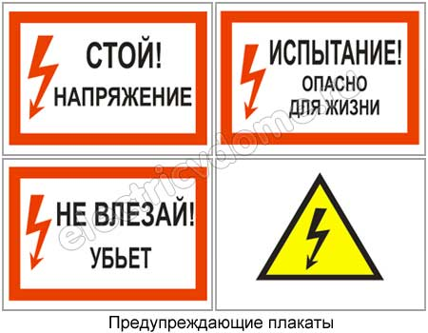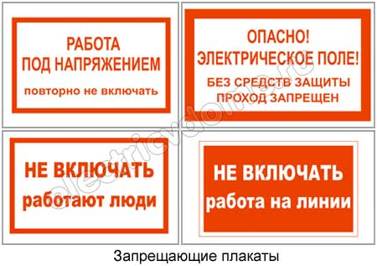

Вопросы викторины «Электробезопасность»:

- Что такое электричество? Для каких целей оно используется человеком?
- Почему надо осторожно обращаться с электроприборами? Приведите примеры личного безопасного обращения с электроприборами в быту.
- Чем опасен удар электрического тока? Назовите признаки травмирования человека электрическим током.
- Как оказать первую помощь пострадавшему от удара электрическим током?
- Какое природное явление носит электрический характер? Наблюдали ли вы его?
- Почему следует опасаться грозу? Расскажите, какие меры безопасности следует применять во время грозы.
- Расскажите, как и что нужно делать при обнаружении оборванного электрического провода.
- Правила безопасного поведения при работе в саду, на дачном участке, если близко находятся оголенные электрические провода.
- Можно ли устраивать игры вблизи воздушных линий электропередач, трансформаторных подстанций, силовых шкафов и других объектов, находящихся под напряжением? Почему это опасно для жизни?
10.Какие знаки предупреждают об опасности поражения электрическим током? Перечислите (нарисуйте) запрещающие знаки.

